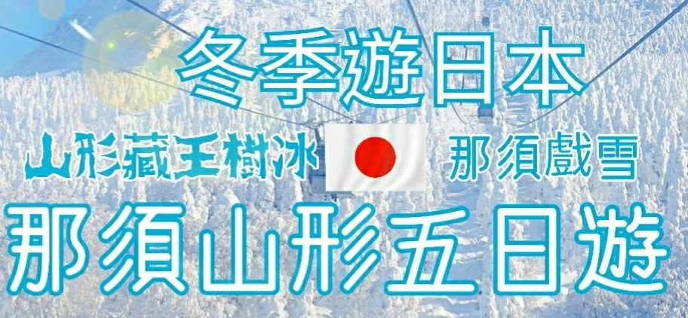
✿搭乘華信航空豪華客機由台中直飛日本東京。亞洲第二大都會【東京TOKYO 】也是亞洲最先進與時尚流行地，到處充滿了無限驚奇與驚喜。
東京簡介：東京是日本的首都，是一個充滿朝氣活力的國際大都會。這裡是全國政治、經濟、交通及文化藝術的中心，更加是亞洲區最具潮流氣息的城市。東京不但人口密集，同時也是各種物資與各類資訊的巨大集散地。除了長期作為亞洲金融、貿易等經濟活動的要地之外，近年來亦成為亞洲流行文化的傳
播中心。儘管東京在都市發展上如同許多國際大都市，經常出現日新月異的變化，但在發展的同時仍舊保留了許多歷史文物、古蹟與一些傳統儀式、活動，現代與傳統共存成為這座城市的一大特徵。

天數 | 航空公司 | 航班 | 出發時間 | 抵達時間 |  | 出發機場 | 抵達機場
第一日 | 華信航空 | AE266 | 07:30 | 12:00 | 台中清泉崗 |  | 東京成田
第五日 | 華信航空 | AE267 | 13:00 | 15:50 |  | 東京成田 | 台中清泉崗

【行程特色】
*南丘牧場：距離東京約一百八十公里的栃木縣北部那須高原，有六十多年歷史的南丘牧場，是其中一個極受遊人歡迎的偷閒好去處。
*大內宿-童話般的日式古老建築
*會津若松城-充滿故事的日本古城
*豬苗代湖-傳說為天鏡的美麗湖泊
*山形藏王樹冰-冬天來到山形一定要來觀看的神奇自然景觀
*Mt.Jeans滑雪渡假村-日本冬天當然要玩雪囉!
*清流之里-看著清澈的泉水，被雄偉的山脈環繞著，心情真的會很平靜喔!
*Penny Lane麵包店-充滿披頭四主題的餐廳，身為歌迷絕對不能錯過!
*大谷資料館-藏在日本地底下的巨大空間，有一個棒球場大，你絕對想不到!
*淺草觀音寺-掛著雷門大燈籠的淺草寺你一定不陌生!

【溫泉飯店介紹】
ランドホテル愛寿：在日光國立公園那須山丘上，自然光景豐富的林蔭間，グランドホテル愛寿就坐落於此。在這間溫泉旅館，保留了日本自古以來的旅館風情。以榻榻米和日式膳食，充分享受日本文化。
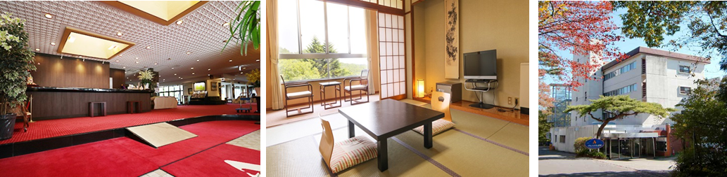
天童溫泉榮屋飯店：為環繞在花草當中的嫻靜旅館，不但有附設花園，露天的展望風呂更可以眺望藏王群山之美景。
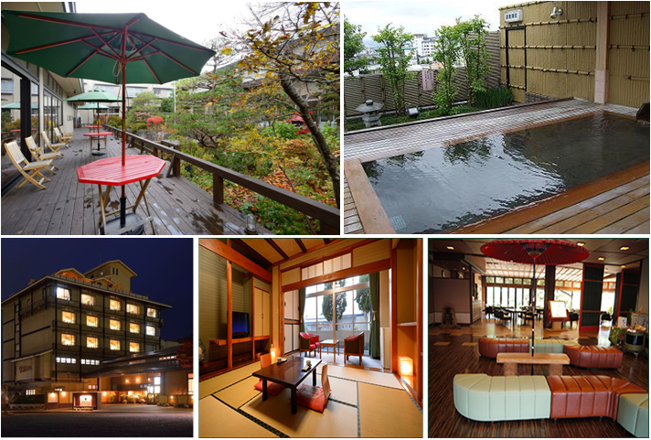

第一天 台中清泉崗 / 東京成田 / 南丘牧場 / 飯店
集合於台中清泉崗機場，由專員辦理出境手續之後，搭乘豪華客機飛往日本第一大城【東京】成田機場。
【東京】位於日本關東地方的都市，狹義上指東京都、或東京都區部，亦可泛指東京都及周邊衛星都市群相連而成的「首都圈」。世界商業金融、流行文化與時尚重鎮，亦為世界經濟發展度與富裕程度最高的都市之一。此外，東京還有目前全球最複雜、最密集的城市軌道交通系統，其中單就計算東京的地鐵系統管轄區段每日平均運量達880萬人次，繁忙程度居全球地鐵第三位。
【南丘牧場】在那須想來去牧場觀光的話最推薦「南丘牧場」！除了一整年都能玩樂之外，還是免費入場呢！「南丘牧場」是日本唯一一座飼養200頭左右GANJI牛的牧場。雖然所能採集到的牛奶非常少，但帶有黃色的牛奶口感相當濃郁且容易入口！貴重到被稱為「黃金牛奶」呢！在「南丘牧場」必吃的就是使用黃金牛奶所製作的霜淇淋！這樣霜淇淋充滿甜味，口感相當濃郁，宛如奶油或起司般。
南丘牧場最大特色是與周遭的自然環境融為一體，牧場本身甚至沒有門禁森嚴的大門，遊人隨意便可進到牧場內跟一眾動物作全接觸。偌大的牧場範圍內，大致可細分作十七個區域，此外，臨離開前，當然要在牧場內的賣店選購各式乳製品及地道手信，各類乳酪、奶醬、果醬及芝士蛋糕等，都是這裏的熱賣商品，難怪不少遊人在此暢玩過後，準會買得滿載而歸呢！
*若到當地天色太暗等因素，導致牧場無法參觀，則以贈送冰淇淋代替。不便之處，敬請見諒!
早餐: X | 午餐: 機上享用 | 晚餐: 迎賓宴會餐或飯店豪華自助餐
住宿:グランドホテル愛寿或塩原溫泉或陽光渡假溫泉酒店或同級

第二天 那須 / 大內宿 / 會津若松城 / 豬苗代湖 / 山形藏王樹冰 / 山形
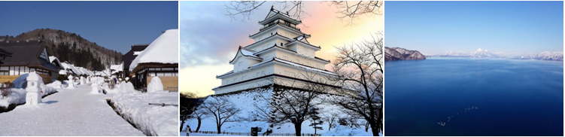
【大內宿】隱身在福島縣下鄉町的大內宿，是1643年前後所興建的驛站，因位於連結會津若松和日光今市的會津西街道上，在江戶時代是東北人士前往日光與江戶（現為東京）的重要通道。大內宿為當時來往的諸侯、商人與行人提供飲食與休憩的城鎮，曾經繁華一時，據說武將豐臣秀吉也曾在此停留。後來在明治維新時期，主要幹道被會津三方通路（國道121線）所取代，大內宿因而隨之沉寂，唯有當時的茅葺建築被保存至今，在1981年被選為國家重要傳統建造物群保存地區。道路兩旁放眼望去皆是井然有序的茅草屋頂建築，彷彿就像置身於江戶時代的錯覺，讓旅客沉浸在古色古香的街道。在冬季時，被白雪覆蓋的大內宿街道更添加了些童話色彩，到了每年2月時還有雪祭，被燈籠點亮的街道與絢爛的煙火相互輝映，浪漫萬分。
【會津若松城】會津若松城，史名又叫鶴ヶ城或黑川城。建造年份 1384年-廢城年份 1874年。目前的城是由鋼筋水泥重建的。在幕府末期，明治新政府和江戶幕府在日本各地發起了許多戰爭，特別是在大政奉還（也就是幕府把政權交還給天皇）前後，戰爭更是激烈，其中東北這一代最有名的就是會津戰役了。
【豬苗代湖】豬苗代湖位於福島縣近中央，相當於磐梯朝日國立公園的外入口處。此湖被稱爲日本第四大湖，猶如天鏡把磐梯山的英姿映照在湖面上，因而也被稱作“天鏡湖”。猪苗代湖湖水清澈是因為由磐梯山、安達太良山所流下來的長瀨河為火山性的酸性水質，之後注入猪苗代湖後，使猪苗代湖成為水質PH5以下的弱酸性貧營養湖，造成水中植物、藻類不茂盛，使得湖水的透明度高。也因如此，儘管湖面積如此大，卻不見大型魚類，漁業也僅限於耶羅魚及鯽魚。此地區亦為國家指定天然紀念物水土馬鬃群落地、天鵝過境地，因而被指定為貴重生態保護區。此外，湖水在會津與郡山地區間的落差被利用來做水力發電外，還被利用為稻田的灌溉、飲用水等。周圍49公里、面積約104平方公里大的豬苗代湖，周圍卻僅有翁島一島。翁島在豬苗代湖水量多時為一島嶼，在湖水量少時又可見其與陸地相連。行駛湖岸國道49號繞此島半周，一路風光明媚，為此沿線最佳景點所在。翁島現為無人島。島上有翁明神小廟，以前曾經有許多僧侶整天在此修練。
【山形藏王樹冰】位於日本山形縣山形市東南部藏王連峰西麓的溫泉，標高880公尺，古稱高湯。藏王溫泉和山形縣的白布溫泉及福島縣的高湯溫泉並稱為奧羽三高湯。藏王溫泉不止是溫泉度假地，還擁有大規模的滑雪場，在冬季有眾多滑雪客前往。樹冰是指在高山上的針葉樹被大量的雪和冰所覆蓋而形成的自然景觀。樹冰的形成需要獨特的地形及氣候條件，像位於日本山形縣和宮城縣交界處的「藏王山」，擁有來自日本海中帶著大量水蒸氣的暖流和來自西伯利亞的冷冽西北季風，由於雲層中含有大量的過冷水滴（在低於0度的環境中也不會凝結），因接觸到樹木而凝結，之後再被雪覆蓋，在藏王山上平均約-10～-15度的氣溫中，形成獨特的「樹冰景觀」，由於樹冰的形狀特殊像怪獸，所以樹冰也被稱為雪怪「ICE MONSTER」。
搭藏王纜車抵達地藏山頂站時，可先至頂樓的展望台觀賞樹冰的全貌，這些奇形怪狀的樹冰，還真像是一隻隻大雪怪呢！接著步行到樹冰旁，可以更近距離地與這些「雪怪」們合照，不禁令人讚嘆大自然的奧妙！還有知名的「藏王地藏尊」也別錯過！一眼看到這尊地藏的時候會覺得有點奇怪，為什麼只有頭部呢？但實際上這尊地藏的高度超過2公尺，因為積雪將整尊地藏的身體整個覆蓋住，最後只看得到頭部，藏王山上的雪量之豐富令人歎為觀止！
*若因氣候不佳等因素，造成藏王樹冰纜車無法搭乘，則以霞成公園或文翔館代替。不便之處，敬請見諒!
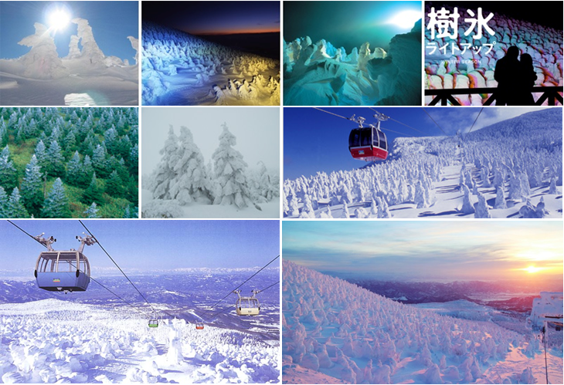
早餐: 飯店內享用 | 午餐: 日式風味餐 | 晚餐: 迎賓宴會餐或飯店豪華自助餐
住宿: 天童溫泉榮屋飯店或同級

第三天 山形 / Mt.Jeans滑雪度假村 (附雪盆) / 清流之里 (星期四休假) / Penny Lane麵包店 (品嘗冠軍麵包) / 那須
【Mt.Jeans滑雪度假村】Mt.JEANS滑雪度假村那須位於美麗的那須山側。Mt.JEANS滑雪度假村這個滑雪度假區位於栃木縣北部，座落在優美環境中。那須高原和Mt. Jeans是日本著名的滑雪場，非常適合熱愛運動的旅客。度假村著名的纜車在任何季節都可讓旅客俯瞰山脈美景。山間步道維護良好，非常適合喜愛大自然的旅客飽覽令人驚艷的壯麗景色。
Mt. Jeans高1450公尺，共有十道滑雪跑道，最長的有2500公尺。有了載送遊客上山的電纜車和人工造雪機，保證全年雪量充足，讓Mt. Jeans成為那須山山脈廣受歡迎的滑雪度假村。
【清流之里】泉水引至那須連山，從小型的瀑布流下，從清澈的水面看下去，可以看到精神滿滿的魚兒優游的樣子，這裡有香魚、岩魚、鱒魚等等，並有專人將現釣的魚烤，及時品嘗新鮮美味！店家的老闆也會每天現做蕎麥麵，在清爽的自然環境裡，配著現烤鮮魚一同享用，是很棒的喔！
【Penny Lane麵包店】說是麵包店，Penny Lane更是一間人氣餐廳、一間寵物商店、一間披頭四迷必訪的聖地。在那須高原同一大塊土地擁有四間商店。分別供應不同族群的需求。店名取自英國披頭四1967 年名曲 Penny Lane，店方掛上四人走過這條街的經典油畫及剪影外，放置並發售披頭四的裝飾及紀念品。店內配合古董風家具、餐具及柔和燈光，讓全店彌漫懷舊英倫風。
在日本共設四店，那須店的紀念品、麵包店及餐廳俱備，店方使用優質小麥粉及負離子水製包，客人可選購麵包後帶進餐廳，再點咖啡或主食。大部分麵包都烙上反戰和平符號，餐廳主菜分量則以豐富取勝。這裡每天都會烘焙各種麵包販賣，約有60多種類的麵包可供選擇，為了吃到美味新鮮的麵包每天都會有許多遠道而來的客人。綠樹環繞，鳥聲鳴脆，在這裡邊品美食邊享受享受一個悠然自得的下午如何？客人可以選擇在室外用餐，點餐只需要用擺設的搖鈴即可。雖然在店門口已經見識過了店主對披頭四的熱愛，但是一踏進店內，仿佛又步入了另一個被披頭四覆蓋的世界。*若因當天時間關係等因素，無法進去店裡參觀，則以贈送麵包代替。不便之處，敬請見諒!
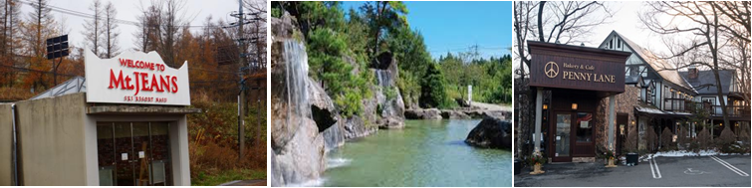
早餐: 飯店內享用 | 午餐: 日式風味餐 | 晚餐: 迎賓宴會餐或飯店豪華自助餐
住宿:グランドホテル愛寿或塩原溫泉或陽光渡假溫泉酒店或同級

第四天 地底下的神祕巨大空間～大谷資料館 / 免稅店 / 淺草觀音寺 / 東京 (台場或新宿)
【大谷資料館】這個讓你會想起電玩遊戲裡的地牢或電影情景的神祕地方就在櫪木縣宇都宮市大谷町的大谷資料館 (おおやしりょうかん) 裡。這裡原本是從1919年到1986年之間營運的地下採石場的坑道。大約2萬平方公尺的寬廣空間全部都是因為挖石造就出來的結果。這樣巨大的地下空間在戰爭時是被運用為倉庫或工廠，而戰後則是被當做米的儲藏庫。現在則是公開給一般民眾參觀，除了到地底下來觀賞並學習以外，這裡也時常被使用為音樂錄影帶的攝影地、展覽會、演唱會等等，也還有許多其他的用途喔。在你慢慢地走下通往坑道裡面的樓梯後，你會明顯的感覺到氣溫的下降。坑道內就有如天然的冰箱一樣，一年的平均氣溫竟然只有8℃。※為了避免著涼，也請你一定要帶著薄外套前往。這裡足以容納一座棒球場。是新景點，人氣正在增高中。此外，一樓的部份同時是接待台與資料室，你可以在此觀看採石的歷史資料。在手採時代，一天一個工人僅人採取十塊如此大小的石磚，可謂是相當耗費時間與體力。而在深處開挖的石磚，也還得憑藉著人力搬抬出採掘場外。直到機械化開採後，才將一天一台機器採收量提高到50塊石磚。路上牆壁上都能看到的白色點點，可不是壁癌，那是每到冬天寒冷季節才能看到的「雪之花」，是地下坑岩肌所採生的結晶。算是冬天來才能看到的限定景色唷。若你是2014年上映『神劍闖江湖 京都大火篇』的紛絲的話，現場也展示有許多當時拍攝時的劇照，就絕對不能錯過，因為那場大火可是在此實際點火拍攝的呢！
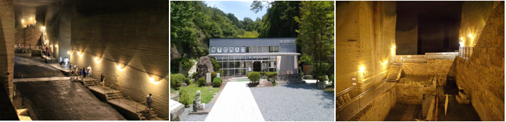
【免稅店】您可盡情在此採購優質免稅商品。
【淺草觀音寺】又名金龍山淺草寺，位於日本東京都台東區淺草二丁目，是東京都內歷史最悠久的寺院。山號為金龍山。供奉的本尊是聖觀音。原屬天台宗，於第二次世界大戰後獨立，成為聖觀音宗的總本山。觀音菩薩本尊通稱為「淺草觀音」。一開始為雷門表參道入口之門。切妻造八腳門，左面的是風神像，右面的是雷神像，正式名稱為「風雷神門」，通稱為「雷門」。慶應元年被燒毀，約1世紀之後以鋼筋混凝土再重建。門內置有實業家松下幸之助於淺草觀音祈願之後病癒，作為報答而寄贈的大燈籠。此外，本堂為本尊觀音像供奉之地，故又稱觀音堂。舊堂於慶安2年重建，為近世大型寺院本堂的代表作與國寶，昭和20年於東京大空襲被燒燬。現在之堂於昭和33年再重建時以鋼筋混凝土建造。外陣有川端龍子作畫的「龍の圖」、堂本印象作畫的「天人散華の圖」等天井畫。五重塔重建前之塔於慶安元年建成、與本堂同樣於關東大地震時倒塌、1945年時東京大空襲被燒毀。現在之塔於昭和48年重建、鋼筋混凝土建造、鋁合金瓦頂、基壇高約5米、塔自體高約48米。基壇內部有收納供養靈位牌的靈牌殿、塔的最上層置有斯里蘭卡傳來的舍利子。現在塔之本堂位於西側、重建以前本位於東側。
*因車程等因素，到東京後的行程以當天導遊帶領為主。造成不便，敬請見諒!
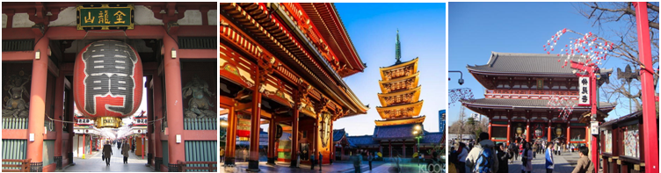
早餐: 飯店內享用 | 午餐: 日式風味餐 | 晚餐: 方便逛街，敬請自理
住宿:成田MARROAD或幕張APA或成田空港附近飯店或同級

第五天 東京成田機場 / 台中清泉崗
早餐享用後，稍事休息；在與導遊約定好的時間、地點集合前往東京成田機場，辦理登機手續，飛往台中清泉崗機場，為這次旅行畫下完美句點，期待下一次旅遊。
早餐: 飯店內享用 | 中餐: 機上享用 | 晚餐: X
住宿:溫暖的家

※本行程內容於印製前已致力提供正確無誤資料，對於因臨時變動而不及通知之處，請參考行前說明會資料內所附之正確行程。
※本行程餐廳將視餐廳公休日將略有調動，用餐時間依實際行程安排做調整，造成不便之處，敬請原諒。
～*～敬祝您 旅途愉快!!～*～

